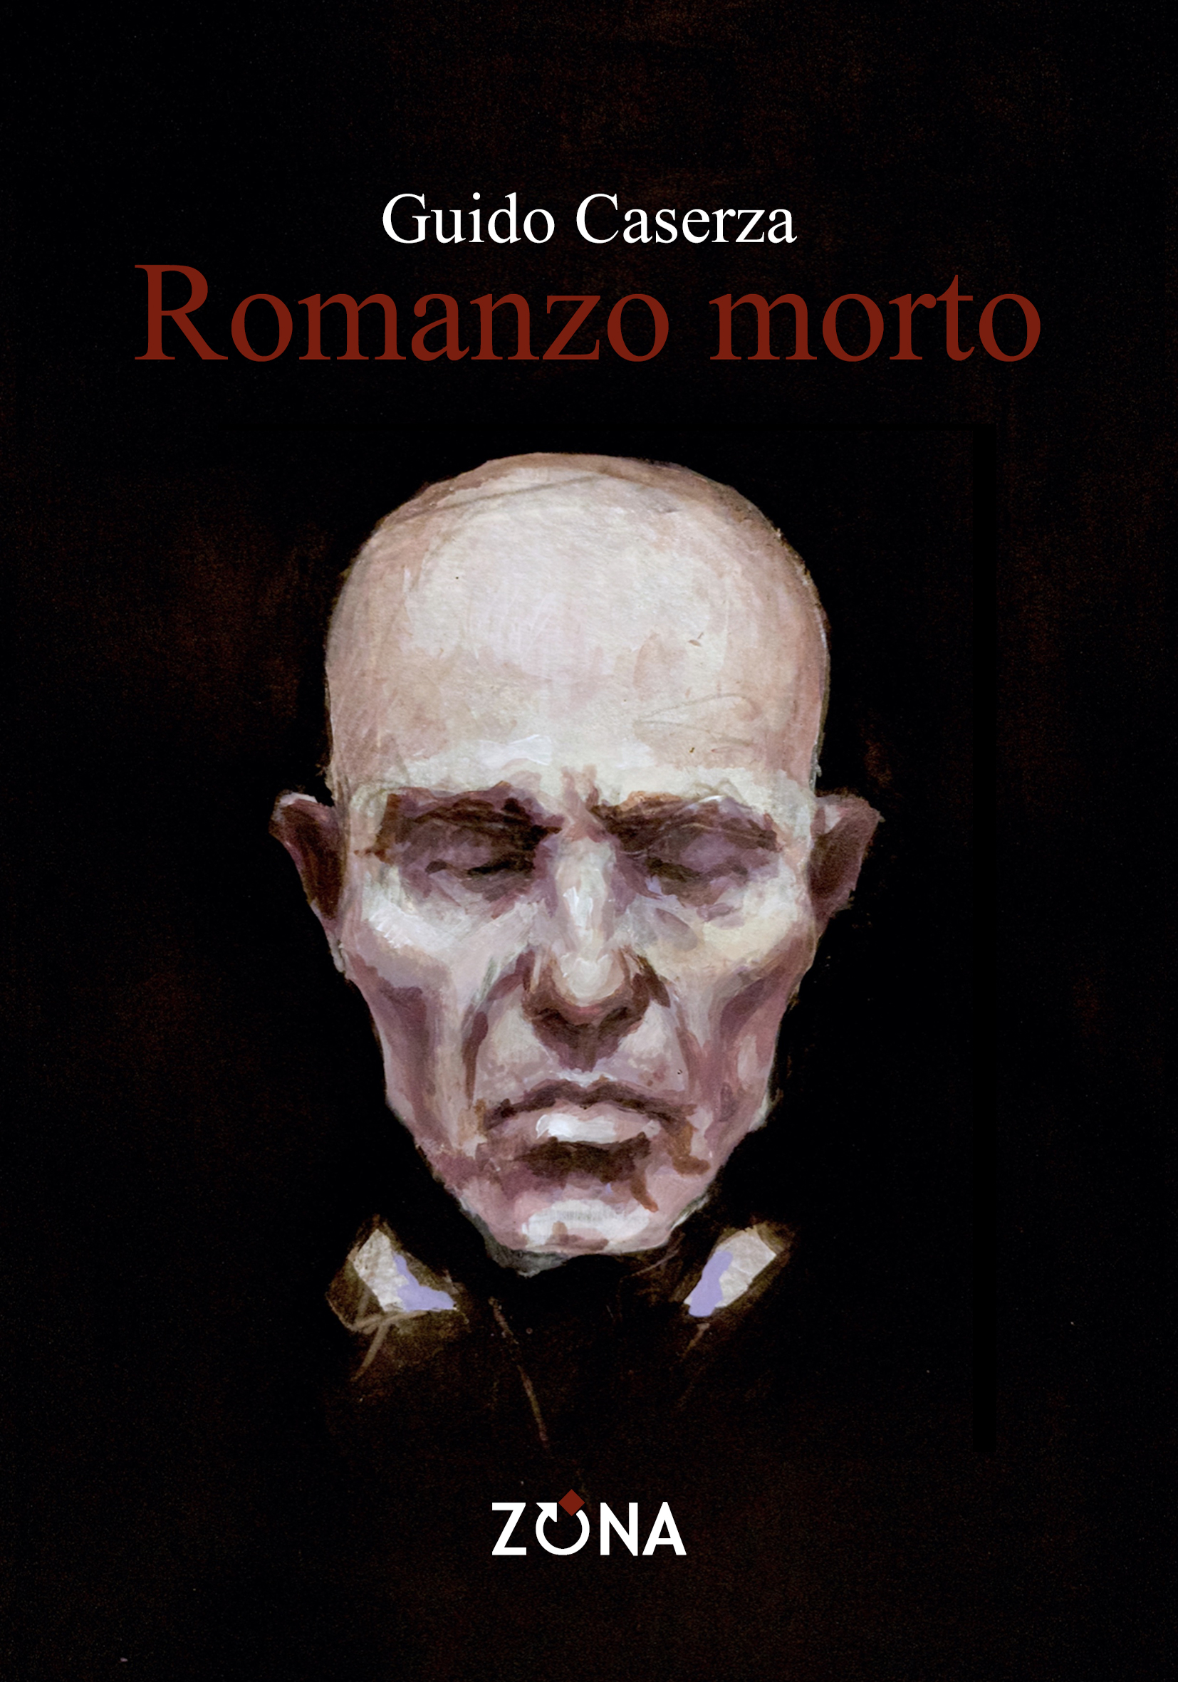
Guido Caserza
Romanzo morto

Editrice ZONA, 2026
libro pp. 212 – EURO 25
ISBN 9788864383828
immagine di copertina di Alice Merani

Il cadavere di un potente uomo di stato è sparito e, con lui, anche un prezioso quaderno-diario che “da testamento avrebbe accompagnato il morto nel suo viaggio ultraterreno”. L’indagine sulla duplice sparizione viene affidata all’ispettore Polibio P., attorno al quale si muovono le figure dei famigliari, dal defunto padre Oèdipo P. alla moglie Margherita e al figlio Efisto, sorta di degenerato ma anche evidente doppio di Polibio. A dispetto del consiglio di insabbiare il caso, l’ispettore scopre documenti segreti che gettano luce su Gladio, le stragi di Stato, la P2, il rapimento Moro, i rapporti tra lo Stato e la mafia, tra il capitalismo new age e le religioni esoteriche, mentre piano piano emerge il nesso oscuro che collega i delitti di una famiglia a quelli della nostra storia repubblicana. Ma tutti questi elementi canonici del genere poliziesco vengono parodiati, e a essere parodiata è la stessa verità, anzi la stessa ricerca della verità.

Guido Caserza. Nato a Genova nel 1960, è giornalista, scrittore e poeta. Collabora alla pagina culturale del quotidiano Il Mattino di Napoli. Ha pubblicato numerose opere in versi e in prosa; tra le più recenti per ZONA Eravamo i Thunberg, Tebe 2099, Canto dei morti sul lavoro, No’am. Poesie d’amore, Romanzi eventuali e Purgatorius. Canti dell’eurocene.

Editrice ZONA
Genova – 338.7676020
info@editricezona.it – editricezona.it

